Дата: 20.07.2021
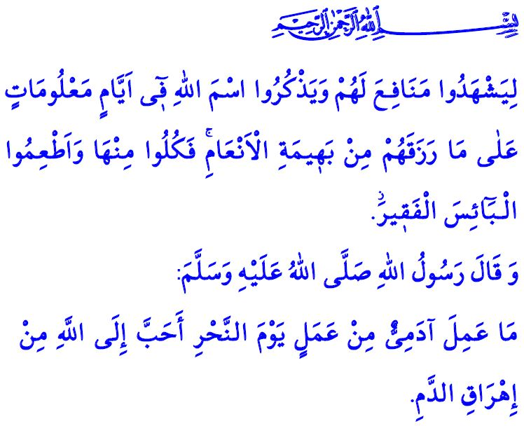
КУРБАН БАЙРАМ
Уважаемые мусульмане!
Сегодня десятый день месяца зуль-хиджа. Как сказал наш Пророк (мир ему и благословение), самые драгоценные дни в глазах Аллаха. Сегодня благословенный Курбан-байрам. Это священное время, когда мы предлагаем свое служение нашему Господу с нашим поклонением и послушанием, с нашим зикром и благодарностью и время, когда мы приближаемся к Аллаху с нашими принесенными жертвами. Бесконечная хвала Всевышнему Аллаху, который привел нас в такое драгоценное время. Мир и благословение Посланнику Аллаха, научившему нас понять эти праздники.
Дорогие мумины!
Сегодня мы выполнили нашу первую ответственность, мы совершили намаз в честь праздника курбан, иншаллах, чуть позже мы испытаем радость жертвоприношения. Посланник Аллаха (мир ему и благословение) заявляет следующее относительно достоинства этого поклонения в хадисе следующим образом: «Сын Адама не сделал ничего лучше, чем принесение в жертву в честь Аллаха в день жертвоприношения». Фактически, курбан – это самый ценный дар, который мы предлагаем нашему Всевышнему Господу, чтобы получить Его довольство. Это один из величайших признаков того, что мы со своей собственностью и своей жизнью находимся на Его пути.
Уважаемые мусульмане!
Праздники – это времена милосердия и благословений. Моменты сохранения нашего братства с осознанием того, что мы являемся уммой нашего Пророка. Дни праздника – это времена радости и радования, мира и покоя. Это дни, когда мы радуем сердца наших родителей, братьев и сестер, родственников и соседей.
Дорогие мумины!
Праздник становится лучше, если вы кому-то поможете или поделитесь с чем-то. Итак, чтобы удвоить радость праздника курбан, давайте угостим наших родственников и соседей жертвенным мясом. Давайте поделимся с бедными, сиротами и нищими. Давайте попробуем последовать совету Всевышнего Аллаха: «…Пусть они засвидетельствуют то, что приносит им пользу, и поминают имя Аллаха в установленные дни над скотиной, которой Он наделил их. Ешьте от них и кормите неимущего страдальца!»
Уважаемые мусульмане!
Праздники – это дни братства и любви. Так, давайте забудем обиды, воспользовавшись этими драгоценными днями. Не будем забывать, что мусульманину нельзя обижаться на своего брата более трех дней.
Праздники – это также дни встреч с друзьями и родственниками,то есть «сила-и рахим». Однако в наши дни, когда мы боремся с эпидемией, давайте тщательно соблюдать правила гигиены, маски и дистанции; давайте не будем затемнять печалью наши радостные дни.
Давайте выполним свой долг и воздадим должное этим благословенным дням. В частности, не будем забывать такбир-ташрик, который мы начали с утренней молитвы в день Арафа и завершим послеполуденной молитвой в четвертый день праздника курбан.
Заканчивая проповедь, я поздравляю с праздником жертвопринршения вас, дорогой джамаат, нашу любимую нацию и умму Мухаммада. Да пребудут с нами мир, милость, прощение и благословения нашего Господа. Благостного праздника вам.

Абу Дауд, Манасик, 19.
Тирмизи, Адахи 1.
Хадж, 22/28.
Бухари, Адаб, 62. Главный отдел релиигозных служб

